**Instruções Cliente Primeiro Acesso - JCOFFE**

**Ensino Médio Integrado à Informática**

**Prática de Laboratório - PL2**

Alicia da S. Rodrigues

Cibelly Angel da Silva

Erick Amando C.

Melissa Alves dos Santos

Rebeca Virtuosa dos S.

Renata Gardenia da S. C.

**2022**

**SUMÁRIO**

# 

**Bem-vindo(a) ao JCOFFE!** **3**

**1. Primeiro acesso ao sistema** **4**

1.1. Identificação 4

1.2. Pedido 4

1.3. Forma de Pagamento 4

1.3.1. Cartão 4

1.3.2. Dinheiro 4

1.4. Refazer Pedido 5

**2. Simulação** **5**

2.1. Tela limpa 5

2.2. Simulação Identidade 5

2.3. Simulação Pedido 6

2.4. Simulação Forma de Pagamento 6

2.5. Simulação Refazer Pedido 7

# 

# 

# 

# Bem-vindo(a) ao JCOFFE!

Prezado cliente, o manual JCOFFEE contém todas as instruções necessárias para o seu primeiro acesso ao nosso sistema, certifique-se de concluir todas as etapas para ter um melhor atendimento.

O projeto JCOFFEE foi realizado com muito carinho pela nossa equipe técnica de Informática, cuja inspiração nas máquinas eletrônicas presentes em estabelecimentos físicos levou a implementação do sistema que atua como um simulador de máquinas de cafeterias.

A dinâmica do comércio de alimentação possui uma grande demanda, o que gera frustração no quesito atendimento ao cliente. O nosso projeto possui o intuito de solucionar este conflito entre o estabelecimento físico e o consumidor, ao utilizar o nosso sistema garantimos a segurança da sua compra e autonomia total ao realizar seus pedidos, trazendo a praticidade que você merece.

Em caso de sugestão ou incidentes, entre em contato imediatamente com a nossa equipe técnica pelo email oficial: [jcoffe@gmail.com.br](mailto:jcoffe@gmail.com.br)

Atenciosamente, equipe JCOFFEE.

# Primeiro acesso ao sistema

## Identificação

Após executar o projeto o cliente deverá inserir o seu nome na caixa de texto reservada.

## Pedido

Em seguida, selecione o item desejado no Menu e clique no **botão** “**Adicionar**” para adicionar o pedido à comanda. Clique no **botão** **‘+’** para adicionar a quantidade desejada do item, ou clique no **botão** **‘-’** para diminuir a quantidade selecionada anteriormente**.** Após realizar o seu pedido clique no **botão ‘Confirmar’**, ou clique no botão **‘Cancelar’** para refazer o seu pedido.

## Forma de Pagamento

O Caixa será o painel que você utilizará para efetuar sua compra, basta selecionar a forma de pagamento (Cartão ou Dinheiro).

### 

### Cartão

Se optar pelo pagamento **via Cartão**, confira o valor da sua

compra. Em seguida clique no **botão** **‘Pagar’,** por fim será emitido o seu **comprovante.**

### Dinheiro

Se optar pelo pagamento **via Dinheiro**, confirme o valor da sua compra digitando-o na caixa de texto reservada **‘Valor’** e se houver troco aparecerá na caixa de texto reservada **‘Troco’**.

Em seguida, clique no **botão** **‘Pagar’,** por fim será emitido o seu

**comprovante.**

## Refazer Pedido

Para refazer o seu pedido clique no **botão ‘Voltar’** e repita o procedimento.

# Simulação

## Tela limpa

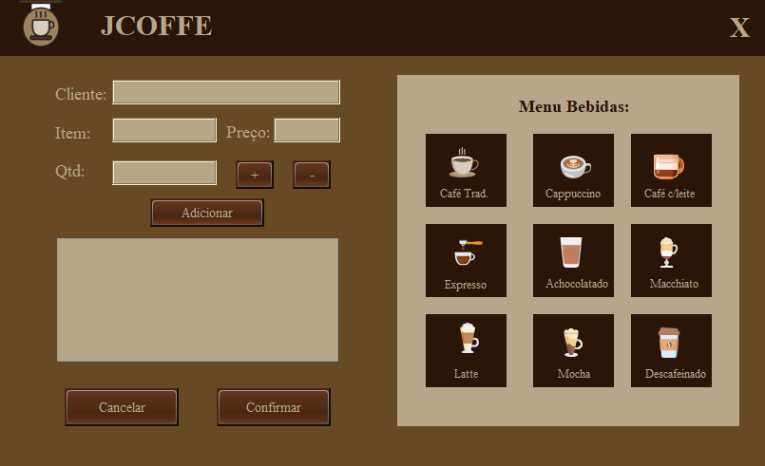

## Simulação Identidade

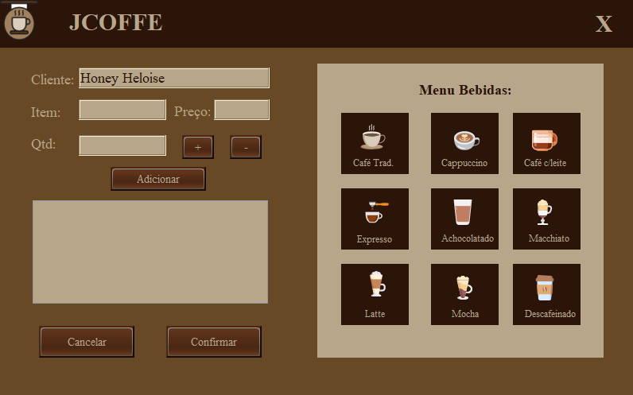

## Simulação Pedido

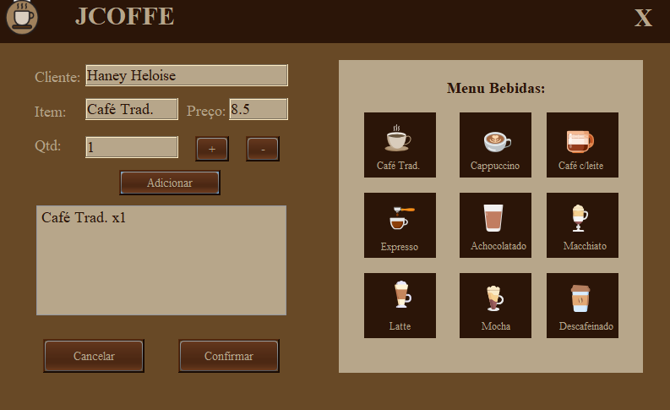

## 

## Simulação Forma de Pagamento

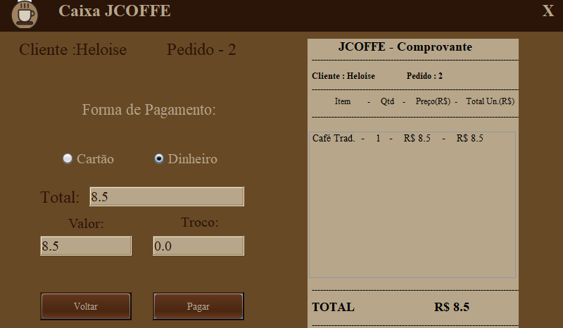

## 

## 

## Simulação Refazer Pedido



